Міністерство освіти і науки України

НАЦІОНАЛЬНИЙ УНІВЕРСИТЕТ  «ЛЬВІВСЬКА ПОЛІТЕХНІКА»

Кафедра ЕОМ



Звіт

з лабораторної роботи № 4

з дисципліни «Системне програмне забезпечення»

на тему: «Робота з файлами та файловими системами. Організація файлів, що відображені в пам’ять»

Виконав: ст. гр. КІ-302

Радевич-Винницький Я.А.

Перевірила: викладач

Ногаль М.В.

**Мета роботи:** Навчитися розробляти програми реалізації операцій з файлами та каталогами.

**Варіант:** 18.

**Завдання:**

Розробити програму, в якій будуть реалізовані наступні функції:

1. видалення каталогів;
2. перевірити чи файл шифрований;
3. визначити час і дату останньої зміни файлу.

**Виконання завдання:**

1. Створено програмний проект, який реалізує поставлене завдання.

Код файлу main.cpp:

Лістинг 1

|  |
| --- |
| #define _CRT_SECURE_NO_WARNINGS  #include <stdio.h>  #include <Windows.h>  #include <sys/stat.h>  #include <time.h>  BOOL deleteDirectory(const char* path) {  return RemoveDirectoryA(path);  }  BOOL isFileEncrypted(const char* path) {  DWORD attributes = GetFileAttributesA(path);  return (attributes != INVALID_FILE_ATTRIBUTES) && (attributes & FILE_ATTRIBUTE_ENCRYPTED);  }  char* getLastModifiedTime(const char* path) {  struct stat result;  if (stat(path, &result) == 0) {  time_t mod_time = result.st_mtime;  struct tm* timeinfo = localtime(&mod_time);  static char buffer[80];  strftime(buffer, 80, "%Y-%m-%d %H:%M:%S", timeinfo);  return buffer;  }  return NULL;  }  int main() {  const char* fileName = "C:\\3 course 2 sem\\SPZ\\L4\\file-to-change.txt";  const char* directoryPath = "C:\\3 course 2 sem\\SPZ\\L4\\directory-to-remove";  int choice;  char* lastModified = NULL;  while (1) {  printf("\n1. Delete Directory\n");  printf("2. Check if File is Encrypted\n");  printf("3. Get Last Modified Time of File\n");  printf("4. Exit\n");  printf("Enter your choice: ");  scanf("%d", &choice);  switch (choice) {  case 1:  if (deleteDirectory(directoryPath)) {  printf("Directory deleted successfully.\n");  }  else {  printf("Failed to delete directory.\n");  }  break;  case 2:  if (isFileEncrypted(fileName)) {  printf("The file is encrypted.\n");  }  else {  printf("The file is not encrypted.\n");  }  break;  case 3:  lastModified = getLastModifiedTime(fileName);  if (lastModified != NULL) {  printf("Last modified time: %s\n", lastModified);  }  else {  printf("Failed to get last modified time.\n");  }  break;  case 4:  return 0;  default:  printf("Invalid choice. Please try again.\n");  break;  }  }  return 0;  } |

Результат роботи програми:

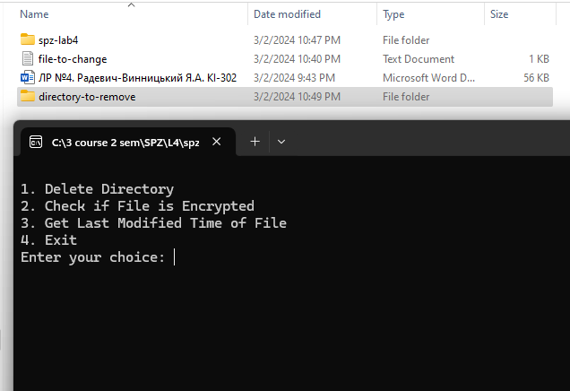

*Рис. 1 – меню програми*

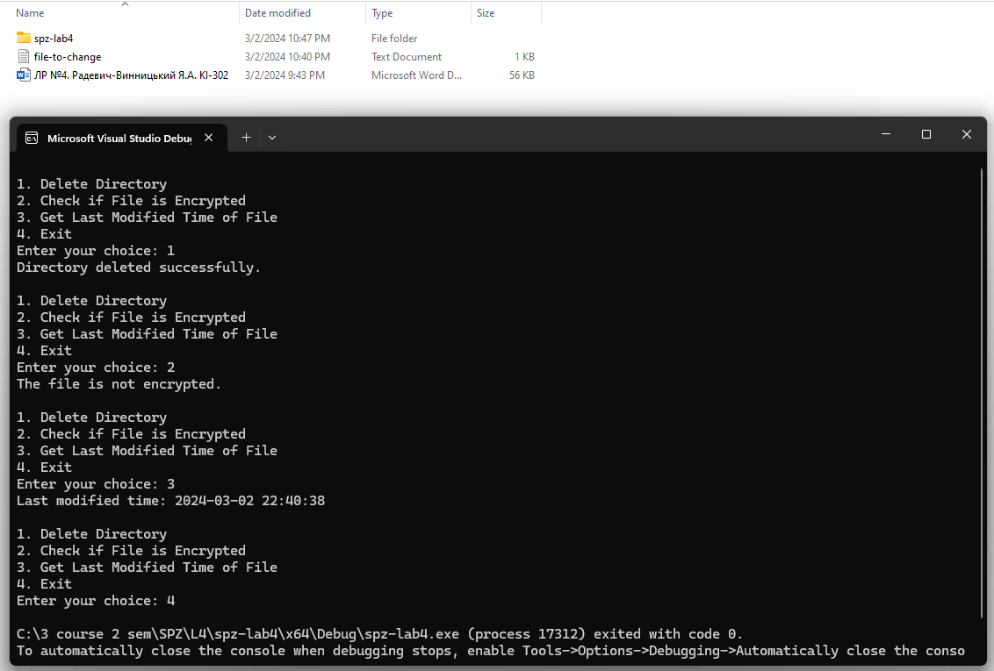

*Рис. 2 – видалення каталогу, перевірка шифрованості файлу і дати й часу останньої зміни*

**Висновок:** під час виконання лабораторної роботи було набуто навичок роботи з файлами та файловими системами. Було розроблено програму, яка реалізовує видалення каталогів, перевірку файлу на шифрованість та визначення дати і часу останньої зміни файлу.